**第一次实验报告**

57118236 袁金傲

1. Task2.1

在net.ipv4.tcp_syncookies=0时，尝试运行泛洪攻击程序，可以在attacker机读取到如下输出：

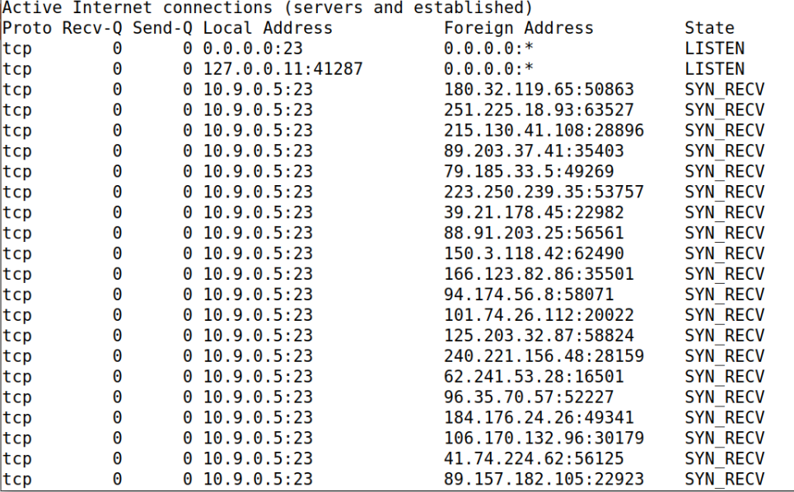

而在用户机中可以得到连接超时的提示：

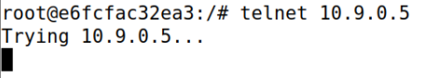

之后将net.ipv4.tcp_syncookies=1：

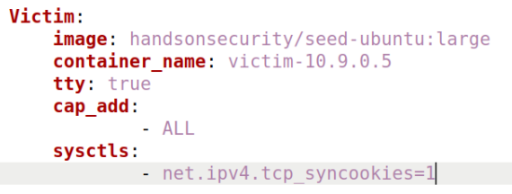

再次进行泛洪攻击后，可以看到泛洪攻击失效了：

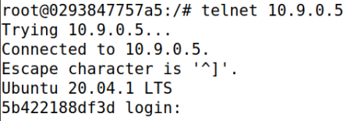

1. Task2.2

代码如下：

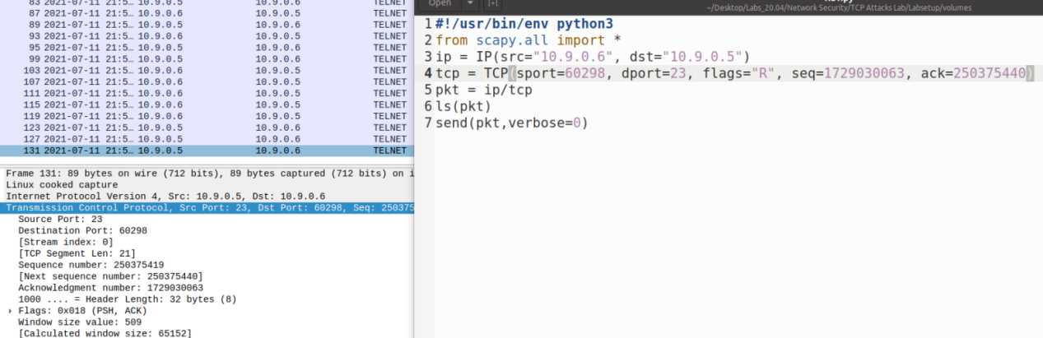

将用户机进行telnet连接：

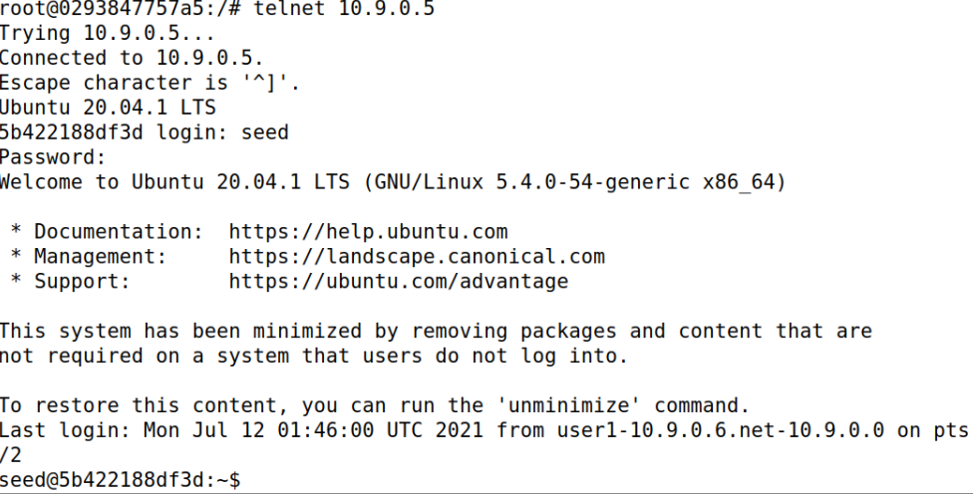

可见连接成功。

而后运行攻击程序，可见如下输出：

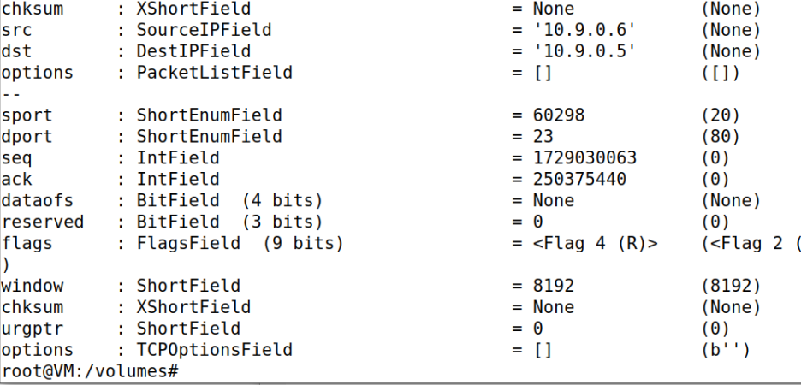

而在用户机上，可以看见连接被中断：

捕获

1. Task2.3

代码如下：

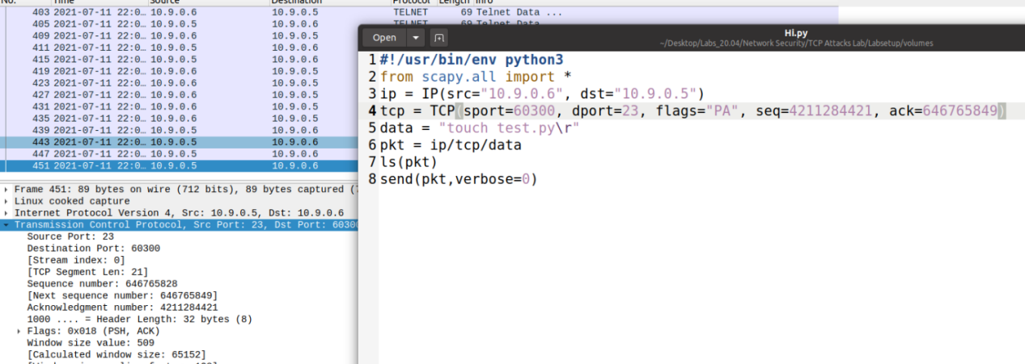

其中添加的指令是在目标系统中建立一个test.py程序。

运行攻击代码后：

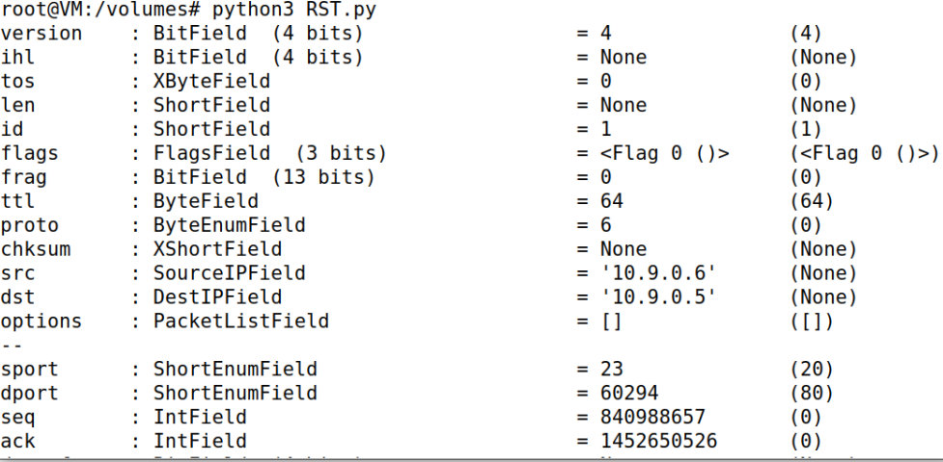

实验成功：

捕获1

1. Test2.4

代码如下：

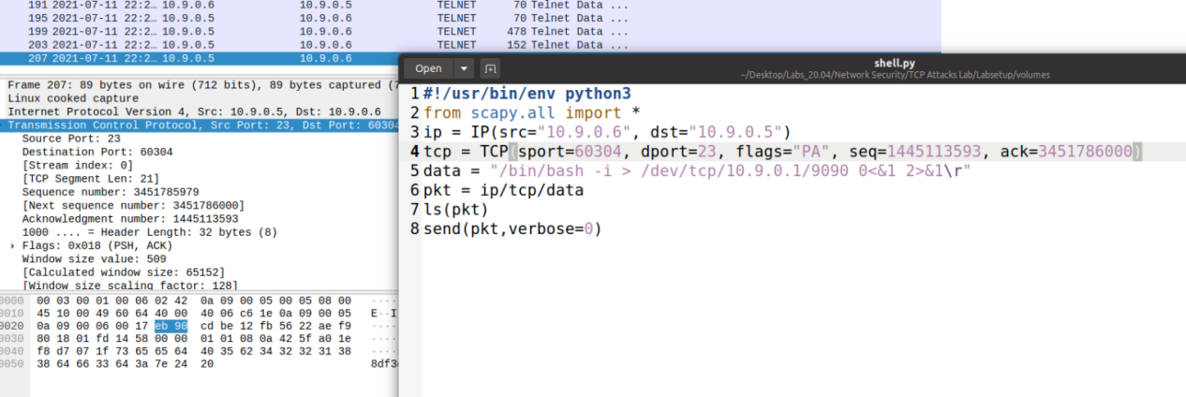

用用户机连接到telnet：

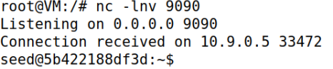

运行攻击程序：

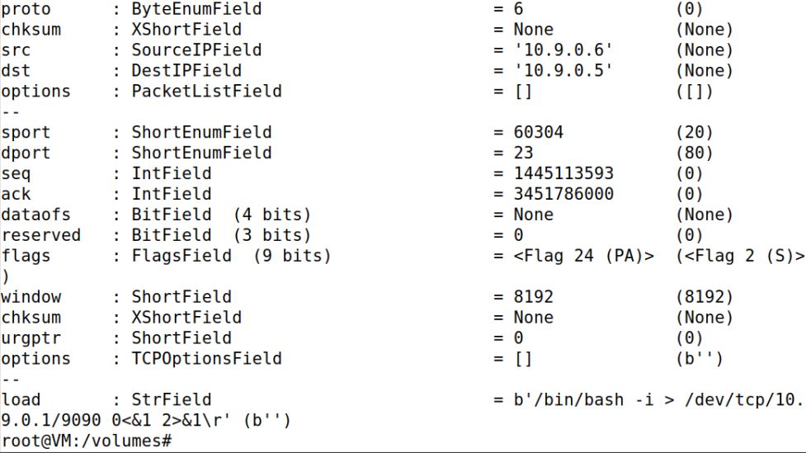

运行代码成功：

